Φύλλο Εργασίας 2

Άσκηση 1 (15 λεπτά)

Ανοίξτε το αρχείο Jodi.sb ακολουθώντας το σύνδεσμο :

https://scratch.mit.edu/projects/74359306/

το οποίο περιλαμβάνει τις εντολές και 2 ενδυμασίες όπως φαίνονται παρακάτω. Nα τοποθετήσετε και να συνδυάσετε στη σωστή σειρά τις εντολές έτσι ώστε όταν ακούγεται ένας δυνατός θόρυβος (κτύπος με τα χέρια) στο μικρόφωνο να εναλλάσσεται η ενδυμασία της μορφής.
Η συνθήκη «δυνατά» ανιχνεύει τον ήχο μπροστά από το μικρόφωνο. Παίρνει την τιμή Σωστό (Αληθής) όταν ανιχνεύεται ένας δυνατός ήχος και την τιμή Λάθος (Ψευδής) στην αντίθετη περίπτωση.

Εντολές
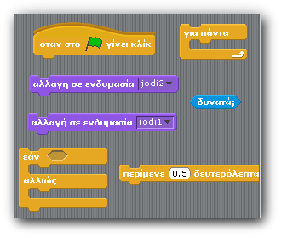
Ενδυμασία 1 (jodi1) Ενδυμασία 2 (jodi2)
